教务网络管理系统网上选课操作说明
- 打开IE浏览器，输入网址：http://newjw.neusoft.edu.cn
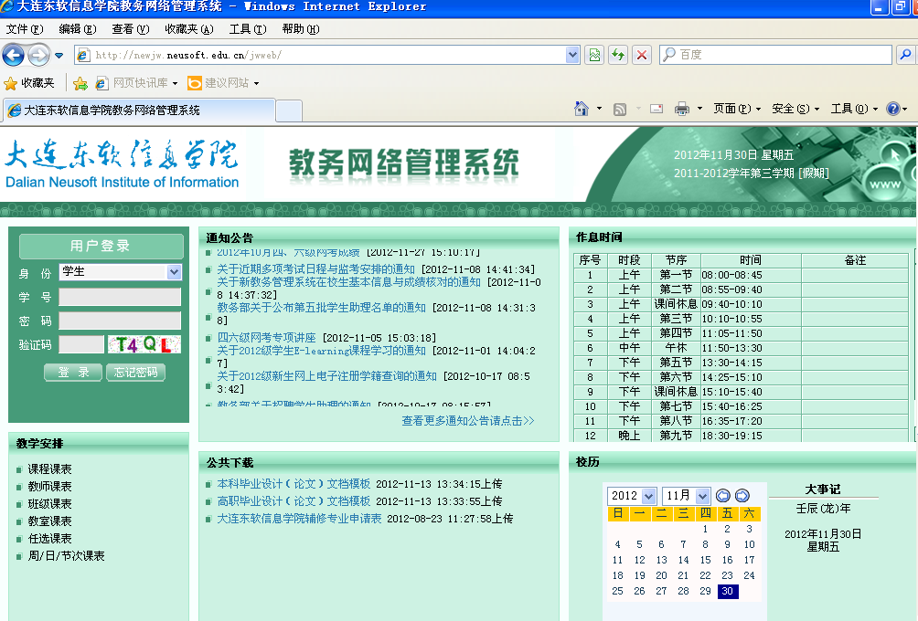
图1：教务网络管理系统首页
- 选择学生身份登录青果教务系统，用户名为学号，初始密码123456。
- 在菜单中选择网上选课->预选，课程范围选择“主修（公共任选）”，如图2。点击检索，可加载预计开设的课程。勾选某一课程，点击“提交”按钮，即可成功选课，如图3。
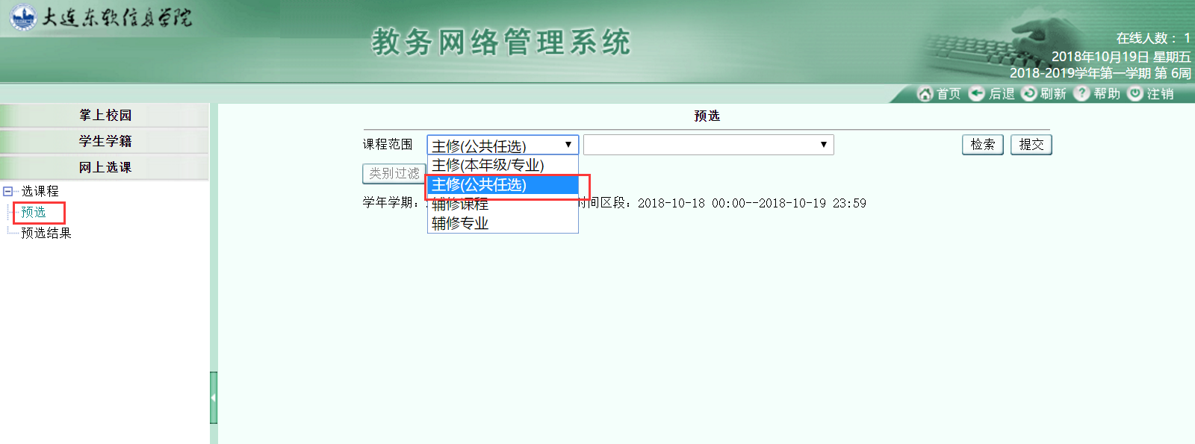

图2
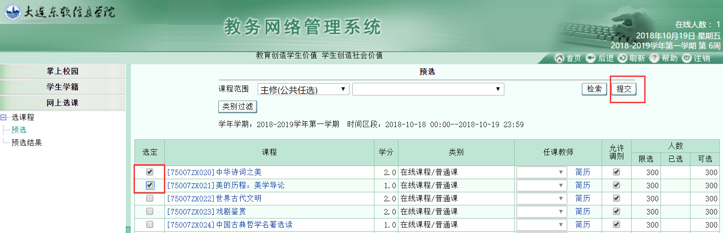
图3
- 在菜单栏中选择预选结果，可查看预选情况，如要退选课程，可选定该课程，点击退选即可，如图4所示。
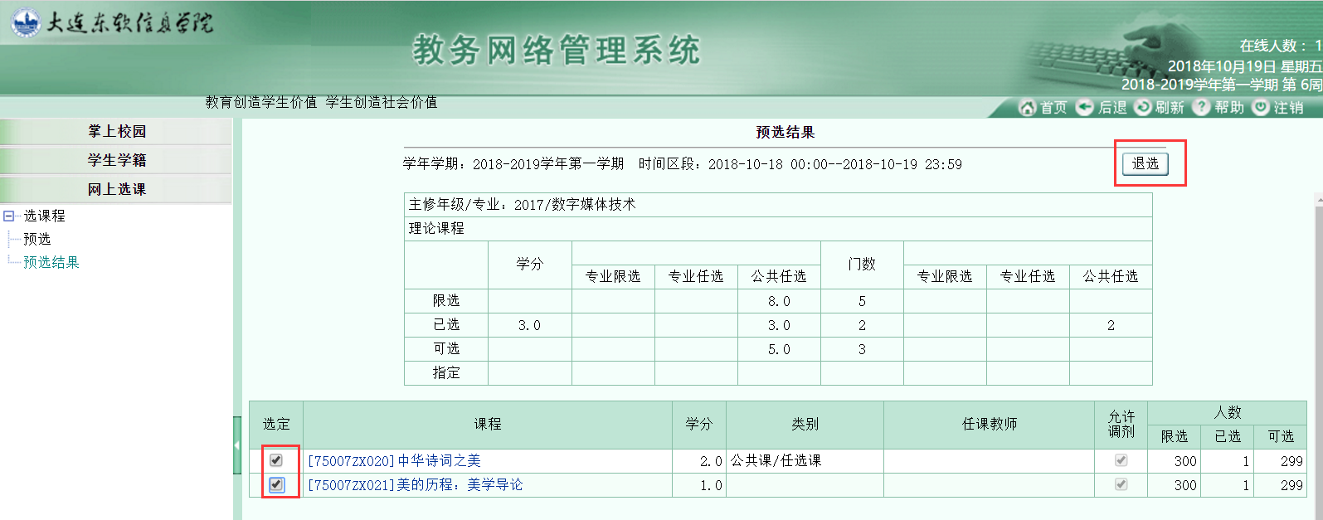
图4

